- File dalam bentuk Format Microsoft EXCEL 2003 (.xls)
- Nama file menggunakan format yang mudah dibaca, misalkan: DKI_20101127.xls
- Satu (1) File Excel hanya bisa berisi 1 Sheet.
- Nama Sheet HARUS menggunakan nama aslinya (Sheet 1).
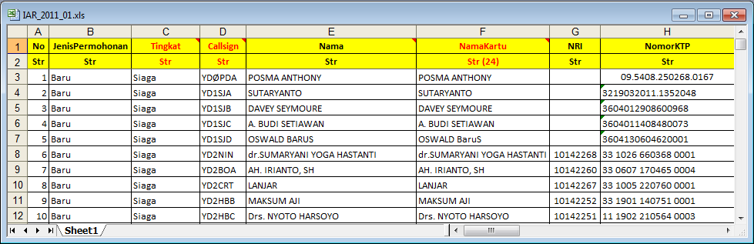

- Jenis huruf (Font) yang digunakan Calibri ukuran 10.
- Baris kedua (2) yang banyak berisi Str tidak boleh dihapus untuk mengidentifikasi data diimport dalam bentuk String (Karakter) bukan Numerik (Angka).
- Judul atas yang berwarna merah adalah data yang akan di cetak di kartu sehingga perlu mendapat perhatian khusus.
- Lebar kolom yang tidak boleh diubah ditandai dengan Str (24). Maksudnya lebar kolom tidak boleh lebih dari 24 Point (173 Pixel) dan setiap kata yang terpotong harus disingkat.
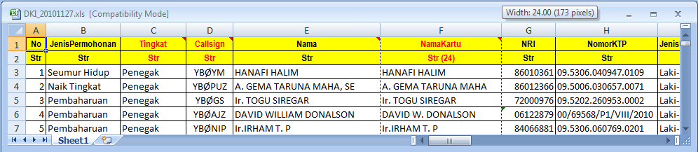

- Mohon memperhatikan persyaratan permohonan IAR, sebagai contoh untuk IAR baru harus terisi kolom Nomor SKAR dan Tanggal Berlaku SKAR. Untuk perpanjangan, pembaharuan dan lainnya harus terisi kolom Nomor IAR dan Masa Berlaku IAR.
- Kolom Orari Lokal tidak boleh disingkat agar kode Orlok bisa didapat dari Database.
- Kolom Nama File Foto harus diisi untuk permohonan yang sifatnya dapat merubah nama CallSign seperti BARU dan NAIK TINGKAT. Namun untuk permohonan yang tidak merubah CallSign, Nama File Foto boleh dikosongkan asalkan nama file foto sama persis dengan nama CallSign.
Jangan menggunakan SPASI untuk Nama File Foto, ganti spasi dengan ‘_’ atau ‘-‘.
- Jika ada kesulitan bisa membaca Comment yang sudah saya buat di beberapa Judul.
- Selesai

